**Федеральное агентство по образованию**

**Чебоксарский химико-механический техникум**

**КУРСОВОЙ ПРОЕКТ**

**по дисциплине: «Техническое обслуживание средств вычислительной техники»**

**Тема: Диагностика и тестирование компьютерной системы**

**КР 230106.05КО209.18.00**

Разработал Ефимов Д. Ю.

Руководитель Пристов А.А.

**Новочебоксарск - 2008 г.**

Содержание

Введение

1. Теоретическая часть

1.2 Основные задачи контроля и диагностики ЭВМ

1.3 Структура контроля и диагностики ЭВМ

1.4 Необходимость диагностирования компьютерной системы

1.5 Описание программы производительности системы

1.6 Описание пакета SISOFT SANDRA

2. Практическая часть

2.1 Сводная информация о тестируемом компьютере

2.2 Стресс-тестирование компьютерной системы

Заключение

Список использованной литературы

**Введение**

Быстро увеличивается число ЭВМ, находящихся в эксплуатации, и возрастает их сложность. В результате растет численность обслуживающего персонала и повышаются требования к его квалификации. Увеличение надежности машин приводит к тому, что поиск неисправных элементов и ремонт их производятся сравнительно редко. Поэтому наряду с повышением надежности машин наблюдается тенденция потери эксплуатационным персоналом определенных навыков отыскания и устранения неисправностей. Таким образом, возникает проблема обслуживания непрерывно усложняющихся вычислительных машин и систем в условиях, когда не хватает персонала высокой квалификации.

Современная вычислительная техника решает эту проблему путем создания систем автоматического диагностирования неисправностей, которые призваны облегчать обслуживание и ускорить ремонт машин.

Система автоматического диагностирования представляет собой комплекс программных, микропрограммных и аппаратурных средств и справочной документации (диагностических справочников, инструкций, тестов).

Метод диагностирования характеризуется объектом элементарной проверки, способом подачи воздействия и снятия ответа.

Существуют следующие методы тестового диагностирования:

* двухэтапное диагностирование;
* последовательное сканирование;
* эталонные состояния;
* микродиагностирование;
* диагностирование, ориентированное на проверку сменных блоков.

**1. Теоретическая часть**

**1.2 Основные задачи контроля и диагностики ЭВМ**

Большинство пользователей беззаботно работают на компьютере и не задумываются о том, что в какой-то момент компьютер может выключиться и больше не включиться вовсе. Да и достаточно часто возникает проблема – только что собранный или обновленный компьютер не включается. А еще хуже, если компьютер внезапно перестает работать. В таком случае главное – правильно идентифицировать поломку. Ведь может и ремонт не понадобится.

Для начала стоит разобраться с причинами, которые могут вызвать такое явление. Как известно и пыль и неблагоприятные климатические условия ухудшают состояние компонентов ПК. Соответственно, выход железа из строя может быть вызван окислением контактов, попаданием пыли (и следственно, статического электричества) на микросхемы и разъемы, их перегрев. Перегрев также может быть вызван и плохим охлаждением.

Также все эти ужасы также могут стать следствием скачка напряжения, нестабильностью блока питания, а также неправильного заземления. Первое, что здесь можно порекомендовать – использовать сетевые фильтры, UPS и заземление компьютера. Но помните – лучше вообще не заземлять компьютер, чем заземлять его неправильно. Во-первых, заземлять корпус ПК и модем с телефонной линией надо отдельно. Не стоит заземлять корпус на отопительную батарею, поскольку на тот же стояк ваши соседи могут заземлять, например, холодильник, стиральную машину или перфоратор. В таком случае, эта «земля» уже станет фазой с разностью потенциалов. Нежелательно заземлять несколько устройств в одну «землю» одновременно. Кстати говоря, поэтому не рекомендуется бытовую технику подключать в один сетевой фильтр с компьютером, а вот монитор, принтер и системный блок лучше запитать от одного сетевого фильтра.

К неплохому фейерверку из микросхем может привести и закорачивание какого-либо провода или попаданием питания на земляной контакт. Поэтому всегда стоит следить за качеством подключения кабелей и их состоянием.

**1.3 Структура системы контроля и диагностики ЭВМ**

В первую очередь при неисправности ПК следует произвести визуальный осмотр, надо сделать вскрытие и постараться найти характерный запах гари и выяснить, откуда он идет. Если его нет, то стоит проверить надежность подключения питания. Если проверка не помогла, то стоит включить ПК и проверить, крутятся ли вентиляторы блока питания (БП), корпуса и кулера процессора (заодно проверьте крепление кулера). Если не крутятся, и винчестер не издает характерного звука раскручивания шпинделя, то вышел из строя блок питания. Наличие напряжения на его выходе можно проверить тестером померив величину напряжения на контактах системной платы в том месте, где жгут проводов питания соединен с БП. Стоит подключить новый БП и проверить целостность остальных компонентов. Для начала их необходимо визуально осмотреть на предмет наличия горелых элементов. Несмотря на то, что рабочий монитор ломается достаточно редко, стоит проверить, подаются ли на него сигналы с видеоадаптера. Для этого осциллографом на контактах 10 и 13 (земля и синхронизация соответственно) 15-контактного разъема D-Sub видеоадаптера, вставленного в материнскую плату, нужно проверить наличие рабочих сигналов.

В материнских платах наиболее часто встречающаяся поломка – выход из строя дискретных элементов, особенно конденсаторов в VRM

(Voltage Regulation Module, представляет собой LC-фильтр). Да и сам этот блок может выгореть. Нередко электролитические конденсаторы попросту вздуваются, что требует их замены. Также часто встречающийся момент – «выбивание» транзисторов в районе северного моста, модулей памяти и VRM. Их можно определить по подгоревшим ножкам и потемнениям в этой области. Встречаются и выходы из строя тактовых генераторов и линий задержки, а также выгорание портов.

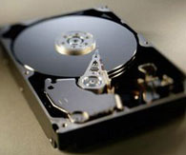

Рисунок 1. – Жесткий диск

Также иногда встречающееся явление – нарушение контакта на плате. Это может быть вызвано помещением платы расширения в слот не до конца, прогибом платы, закорачиванием контактов на обратной стороне платы на корпус, нехваткой длины проводов, идущих от БП к материнской плате.

В винчестерах самое уязвимое место – перегревшийся контроллер и IDE-разъем.

Сгоревший контроллер можно определить по потемнениям рядом с местами его крепления. Перегрев микросхемы приводит и к ухудшению контакта между контроллером HDD и гермоблоком. Механические проблемы двигателя винчестера можно определить по сильной вибрации корпуса HDD при вращении дисков. Массовые неполадки были замечены у дисков IBM серии DTLA и Ericsson (70GXP и 60GXP), Maxtor 541DX, Quantum Fireball 3, Fujitsu серии MPG.

В CD-приводах чаще всего выходит из строя оптико-механическая часть. В частности механизм позиционирования лазера и определения диска. Как правило, такая поломка вызывается неисправностью МСУ (микропроцессор системного управления), который вырабатывает управляющие сигналы, а также драйвера двигателя лазерного считывателя, который отвечает за сигнал возбуждения. Для их проверки необходимо промерить выходные сигналы на соответствующих контактах МСУ. Характерным симптомом неисправности МСУ является отсутствие перемещения лазерного считывателя при первоначальном включении питания. У флоппи-дисководов чаще всего встречаются механические поломки, связанные с подъемником и прижимом дискеты.

*Программно-аппаратная диагностика*

Если все вышеперечисленное не помогло определить поломку, то придется перейти к программно-аппаратной диагностике. А для того, чтобы она прошла успешно необходимо точно знать, каков порядок включения устройств ПК.

Итак, рассмотрим порядок загрузки компьютера.

1. После включения питания БП выполняет самотестирование. Если все выходные напряжения соответствуют требуемым, БП выдает на материнскую плату сигнал Power_Good (P_G) на контакт 8 20-контактного разъема питания ATX. Между включением ПК и подачей сигнала проходит около 0,1-0,5 с.

2. Микросхема таймера получает сигнал P_G и прекращает генерировать подаваемый на микропроцессор сигнал начальной установки Reset. Если процессор не исправен, то система зависает.

3. Если CPU жив, то он начинает выполнять код, записанный в ROM BIOS по адресу FFFF0h (адрес программы перезагрузки системы). По этому адресу находится команда безусловного перехода JMP к адресу начала программы загрузки системы через конкретный ROM BIOS (обычно это адрес F0000h).

4. Начинается выполнение конкретного кода ROM BIOS. BIOS начинает проверку компонентов системы на работоспособность (POST – Power On Self Test). Обнаружив ошибку, система подаст звуковой сигнал, так как видеоадаптер пока еще не инициализирован. Проверяется и инициализируется чипсет, DMA и происходит тест определения объема памяти. Если модули памяти вставлены не до конца или некоторые банки памяти повреждены, то или система зависает или звучат длинные повторяющие сигналы из системного динамика.

5. Происходит разархивирование образа BIOS в оперативную память для более быстрого доступа к коду BIOS.

6. Инициализируется контроллер клавиатуры.

7. BIOS сканирует адреса памяти видеоадаптера, начиная с С0000h и заканчивая C7800h. Если BIOS видеоадаптера найден, то проверяется контрольная сумма (CRC) его кода. Если CRC совпадают, то управление передается Video BIOS, который инициализирует видеоадаптер и выводит на экран информацию о версии Video BIOS. Если контрольная сумма не совпадает, то выводится сообщение «C000 ROM Error». Если Video BIOS не найден, то используется драйвер, записанный в BIOS ROM, который инициализирует видеокарту.

8. ROM BIOS сканирует пространство памяти начиная с C8000h в поисках BIOS других устройств, таких как сетевые карты и SCSI-адаптеры, и проверяется их контрольная сумма.

9. BIOS проверяет значение слова по адресу 0472h, чтобы определить, какая загрузка должна быть выполнена – «горячая» или «холодная». Если по этому адресу записано слово 1234h, то процедура POST не выполняется, происходит «горячая» загрузка.

10. В случае холодной загрузки выполняется POST. Инициализируется процессор, выводится информация о его марке, модели и т.д. Выдается один короткий сигнал.

11. Тестируется RTC (Real Time Clock).

12. Определение частоты CPU, проверка типа видеоадаптера (в том числе встроенного).

13. Тестирование стандартной и расширенной памяти.

14. Присвоение ресурсов всем ISA-устройствам.

15. Инициализация IDE-контроллера. Если используется 40-контактный шлейф для подключения ATA/100 HDD, то появится соответствующее сообщение.

16. Инициализация FDC-контроллера.

17. ROM BIOS ищет системную дискету или MBR жесткого диска и читает сектор 1 на дорожке 0 стороны 0, копирует этот сектор по адресу 7С00h. Далее происходит проверка этого сектора: если он оканчивается сигнатурой 55AAh, то MBR просматривает таблицу разделов (Partition Table) и ищет активный раздел, а затем пытается загрузиться с него. Если первый сектор оканчивается любой другой сигнатурой, то вызывается прерывание Int 18h и на экран выводится сообщение «DISK BOOT FAILURE, INSERT SYSTEM DISK AND PRESS ENTER» или «Non-system disk or disk error».

В общем-то, все. Что касается последнего пункта, то ошибки указанные в нем говорят о неисправности винчестера (программной или аппаратной). Теперь вам остается только выявить, в какой именно момент перестает работать ваш компьютер. Если это происходит до появления сообщений на мониторе, то неисправность можно определить по звуковым сигналам.

**1.4 Необходимость диагностирования компьютерной системы**

Система автоматического диагностирования представляет собой комплекс программных, микропрограммных и аппаратурных средств и справочной документации (диагностических справочников, инструкций, тестов). Различают системы тестового и функционального диагностирования. В системах тестового диагностирования воздействия на диагностируемое устройство (ДУ) поступают от средств диагностирования (СД). В системах функционального диагностирования воздействия, поступающие на ДУ, заданы рабочим алгоритмом функционирования. В средних и больших ЭВМ используются, как правило, встроенные (специализированные) средства диагностирования. В микро-ЭВМ чаще используются встроенные средства подачи тестовых воздействий во внешние универсальные средства (например, сигнатурные анализаторы) для снятия ответов и анализа результатов. Процесс диагностирования состоит из определенных частей (элементарных проверок), каждая из которых характеризуется подаваемым на устройство тестовым или рабочим воздействием я снимаемым с устройства ответом.

Получаемое значение ответа (значения сигналов в контрольных точках) называется результатом элементарной проверки. Объектом элементарной проверки назовем ту часть аппаратуры диагностируемого устройства на проверку, которой рассчитано тестовое или рабочее воздействие элементарной проверки. Совокупность элементарных проверок, их последовательность и правила обработки результатов определяют алгоритм диагностирования. Алгоритм диагностирования называется безусловным, если он задает одну фиксированную последовательность реализации элементарных проверок. Алгоритм диагностирования называется условным, если он задает несколько различных последовательностей реализации элементарных проверок. Средства диагностирования позволяют ЭВМ самостоятельно локализовать неисправность при условии исправности диагностического ядра, т. е. той части аппаратуры, которая должна быть заведомо работоспособной до начала процесса диагностирования. При диагностировании ЭВМ наиболее широкое распространение получил принцип раскрутки расширяющихся областей, заключающийся в том, что на каждом wane диагностирования ядро и аппаратура уже проверенных исправных областей устройства представляют с собой средства тестового диагностирования, а аппаратура очередной проверяемой области является объектом диагностирования.

Надежность ЭВМ и систем. Критерии и характеристика надежности и эффективности. Расчет надежности при различных видах отказов. Восстанавливаемые системы. Методы повышения надежности. Различные виды избыточности. Оптимальное резервирование. Оценка надежности сложных резервированных систем. Оптимизация процессов обслуживания ЭВМ. Надежность программного обеспечения.

Контроль и диагностика ЭВМ и систем. Аппаратные и программно-логические методы контроля, оценки их эффективности. Контроль по модулю. Корректирующие коды. Коды Хемминга. Арифметические корректирующие коды. Методы диагностики неисправностей, диагностические тесты, программы динамической диагностики и отладки. Принципы микродиагностики.

**1.5 Описание программы Производительности системы**

Windows XP получает данные о производительности от компонентов компьютера. Работающий компонент системы генерирует данные о производительности. Эти данные представляются в виде объекта производительности, который обычно называется так же, как компонент, генерирующий данные. Например, объект «Процессор» представляет собой набор данных о производительности процессоров, имеющихся в системе.

Различные объекты производительности, встроенные в операционную систему, обычно соответствуют основным компонентам оборудования, таким как память, процессоры и т. д. Другие программы могут устанавливать собственные объекты производительности. Например, такие службы, как WINS, предоставляют объекты производительности, наблюдение за которыми можно осуществлять с помощью диаграмм и журналов.

Каждый объект производительности содержит счетчики, дающие сведения о конкретных элементах системы или службы. Например, счетчик «Обмен страниц в сек» объекта «Память» отслеживает скорость обмена страниц памяти.

Несмотря на то, что в системе может иметься гораздо больше объектов, обычно наиболее часто для наблюдения за системными компонентами используются следующие объекты, доступные по умолчанию: кэш, память, объекты, файл подкачки, физический диск, процесс, процессор, сервер, система, поток.

Компоненты «Системный монитор» и «Оповещения и журналы производительности» предоставляют подробные сведения о ресурсах, используемых конкретными объектами операционной системы и программами, предназначенными для сбора данных. Данные о производительности отображаются в виде диаграмм. Кроме того, данные записываются в журналы. Компонент «Оповещения» позволяет отправить пользователям уведомление посредством службы сообщений Windows, когда значение счетчика достигнет, превысит или упадет ниже заданного порога.

Результаты наблюдения за производительностью часто используются службой технической поддержки корпорации Майкрософт при диагностике неполадки. Поэтому наблюдение за производительностью системы рекомендуется в качестве одной из задач администратора.

Диспетчер задач представляет собой еще одно средство для получения данных о производительности компьютера, работающего под управлением Windows XP. Диспетчер задач предоставляет данные о программах и процессах, выполняемых компьютером, а также сводку сведений об использовании процессора и памяти

**1.6 Описание пакета SiSoft Sandra**

Так уж получилось, что пакеты диагностических утилит являются одним из наиболее консервативных видов программного обеспечения. Даже переход на Windows 98, потрясший компьютерную индустрию, практически не отразился на диагностических утилитах. Конечно, были выпущены новые 32-битные утилиты, потому что прежние, как правило, не могли устойчиво работать под управлением новой операционной системы. Но появление Windows 98 поставило перед создателями диагностических утилит новые задачи, которые, увы, не сразу были решены. К тому же появились и новые возможности, связанные с графическим интерфейсом и более тесной интеграцией элементов пакета, которые первоначально использовались в диагностических утилитах только для того, чтобы сделать их чуть красивее.

Пакет диагностических утилит SiSoft Sandra 2009 (аббревиатура расшифровывается как System Analyzer Diagnostic and Reporting Assistant, что означает: помощник в проведении анализа и диагностики системы) является отличным решением для непрофессионального пользователя. В состав полной версии пакета входят около 70 модулей для сбора информации обо всех основных компонентах ПК. Имеется возможность проверки расположения и содержимого основных конфигурационных файлов. Графический интерфейс программы достаточно нагляден и позволяет получить самую полную информацию о компьютере, включая порой и недокументированную. Главное окно программы напоминает панель управления Windows, только с большим количеством ярлыков. Каждый из них соответствует отдельной утилите, ответственной за сбор и отображение информации об определенном устройстве, входящем в систему, с предоставлением данных о производителе, версии, дате изготовления, быстродействии и т.п. В настоящее время поддерживается ОС Windows 95/98, но, по сообщениям разработчиков, в следующих версиях Sandra будет ориентирована на поддержку Windows 2000/XP, что связано с переходом программы на Unicode, который поддерживается в Windows 9х только частично. Пакет поставляется в двух версиях: профессиональной, являющейся условнобесплатной, и требующей за регистрацию 29$ и стандартной, полностью бесплатной, но имеющей некоторые ограничения. В частности, отсутствуют ряд дополнительных диагностических модулей, но и оставшихся вполне достаточно для подробной диагностики системы.

После инсталляции на Рабочем столе и в Контрольной панели появляется ярлык к SiSoft Sandra 2007. Двойной щелчок мышью по этому значку вызывает оболочку пакета, представляющую собой окно с пиктограммами входящих в него утилит. Существует четыре режима отображения пиктограмм: информационные утилиты, утилиты оценки производительности, просмотр системных файлов, утилиты тестирования. Выбор того или иного режима осуществляется через пиктограммы на линейке вверху окна оболочки. По умолчанию устанавливается режим отображения пиктограмм информационных утилит.

**2. Практическая часть**

**2.1 Сводная информация о компьютере**

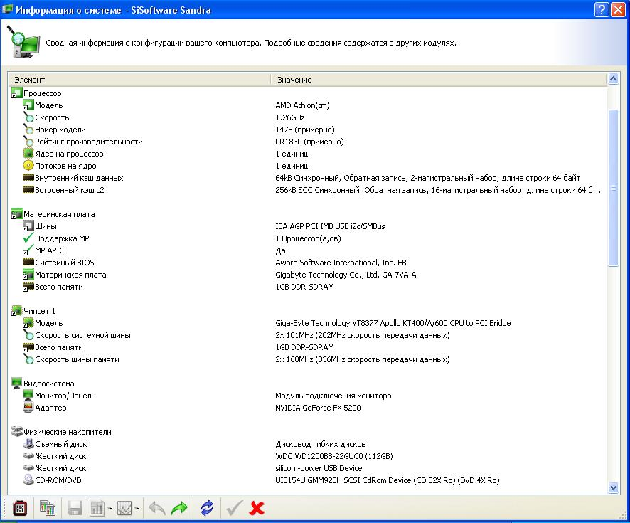

Рис. 1. Сводная информация о тестируемом компьютере

Система

Имя узла: MURZIK

Пользователь: murziK

Рабочая группа: MSHOME

Процессор

Модель: AMD Athlon(tm)

Скорость: 1.26GHz

Номер модели: 1475 (примерно)

Рейтинг производительности: PR1830 (примерно)

Ядер на процессор: 1 единиц

Потоков на ядро: 1 единиц

Внутренний кэш данных: 64kB Синхронный, Обратная запись, 2-магистральный набор,

длина строки 64 байт

Встроенный кэш L2: 256kB ECC Синхронный, Обратная запись, 16-магистральный набор, длина строки 64 байт

Материнская плата

Шины: ISA AGP PCI IMB USB i2c/SMBus

Поддержка MP: 1 Процессор(а,ов)

MP APIC: Да

Системный BIOS: Award Software International, Inc. FB

Материнская плата: Gigabyte Technology Co., Ltd. GA-7VA-A

Всего памяти: 1GB DDR-SDRAM

Чипсет 1

Модель: Giga-Byte Technology VT8377 Apollo KT400/A/600 CPU to PCI Bridge

Скорость системной шины: 2x 101MHz (202MHz скорость передачи данных)

Всего памяти: 1GB DDR-SDRAM

Скорость шины памяти: 2x 168MHz (336MHz скорость передачи данных)

Видеосистема

Монитор/Панель: Модуль подключения монитора

Адаптер: NVIDIA GeForce FX 5200

Физические накопители

Съемный диск: Дисковод гибких дисков

Жесткий диск: WDC WD1200BB-22GUC0 (112GB)

Жесткий диск: Rover Aria M5 USB Device

CD-ROM/DVD: UI3154U GMM920H SCSI CdRom Device (CD 32X Rd) (DVD

4X Rd)

Логические накопители

WINDA (C:): 3.2GB (189MB, 6% Свободного пространства) (FAT32)

PROGRAMS (D:): 6.6GB (3.5GB, 53% Свободного пространства) (FAT32)

Multimedia (E:): 102GB (8.5GB, 8% Свободного пространства) (NTFS)

TG2 (H:): 1.1GB (CDFS)

Съемный диск (F:): 957MB (9.9MB, 1% Свободного пространства) (FAT32)

Периферия

Последовательные/Параллельные порты: 2 COM / 1 LPT

USB Контроллер/Разветвитель: VIA Rev 5 USB универсальный хост-контроллер

USB Контроллер/Разветвитель: VIA Rev 5 USB универсальный хост-контроллер

USB Контроллер/Разветвитель : VIA Rev 5 USB универсальный хост-контроллер

USB Контроллер/Разветвитель: Стандартный расширенный PCI - USB хост-контроллер

USB Контроллер/Разветвитель: Корневой USB концентратор

USB Контроллер/Разветвитель: Корневой USB концентратор

USB Контроллер/Разветвитель: Корневой USB концентратор

USB Контроллер/Разветвитель: Корневой USB концентратор

USB Контроллер/Разветвитель: Запоминающее устройство для USB

Клавиатура: Стандартная (101/102 клавиши) или клавиатура PS/2 Microsoft Natural

Мышь: PS/2-совместимая мышь

Устройства MultiMedia

Устройство: MPU-401 совместимое MIDI-устройство

Устройство: Стандартный игровой порт

Устройство: Realtek AC'97 Audio for VIA (R) Audio Controller

Принтеры и факсы

Модель: Microsoft Office Document Image Writer

Управление Питанием

Состояние линии переменного тока: On-Line

Операционная система

Система Windows: Microsoft Windows XP/2002 Professional 5.01.2600 (Service Pack 1)

Сетевые службы

Адаптер: Realtek RTL8139 Family PCI Fast Ethernet NIC

Советы по увеличению производительности:

Предупреждение 100 – большие объемы памяти желательно составлять из буферизированных (Registered) модулей.

Совет 2546 – модули памяти большой емкости должны иметь контроль четности (ECC)

Замечание 5901 – CD 1x = 150 Кб/с; Будьте внимательны при сравнении результатов с опубликованными данными.

Замечание 5902 – DVD 1x = 11.08 Мбит/с; Будьте внимательны при сравнении результатов с опубликованными данными

**2.2 Стресс-тестирование компьютер**а

1. Запуск теста стабильности

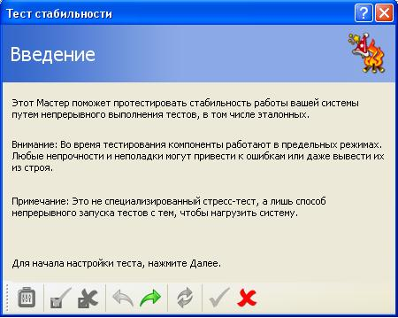

Рисунок 3. Введение

1. Выбор эталонных тестов

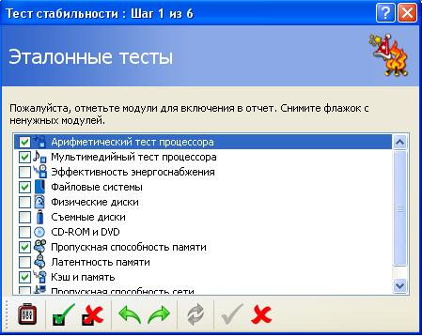

Рисунок 4. эталонные тесты

1. Определение числа запусков теста и выбор приоритета

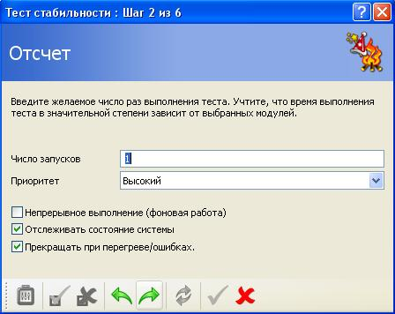

Рисунок 5. отсчет

1. Степень загрузки процессора при тесте

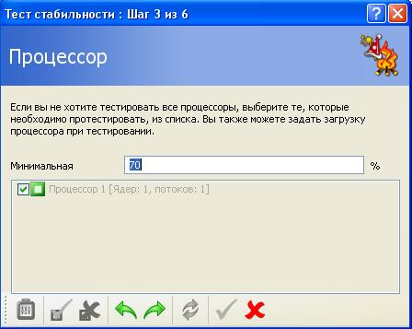

Рисунок 6. процессор.

6. Результаты тестирования

SiSoftware Sandra

Отобразить на экране

Соединение: Локальный компьютер

Тип устройства: Настольный

Температура платы: 30.0°C (Мин 30.0°C; Средняя 30.0°C; Макс 30.0°C)

Температура процессора: 46.0°C (Мин 46.0°C; Средняя 46.0°C; Макс 46.0°C)

Температура блока питания / Aux: 57.0°C (Мин 57.0°C; Средняя 57.0°C; Макс 57.0°C)

Скорость вентилятора шасси: 3125rpm (Мин 3125rpm; Средняя 3125rpm; Макс 3125rpm)

Напряжение процессора: 1.68V (Мин 1.68V; Среднее 1.68V; Макс 1.68V)

Напряжение Aux: 1.28V (Мин 1.28V; Среднее 1.28V; Макс 1.28V)

Напряжение +3.3V: 3.22V (Мин 3.22V; Среднее 3.22V; Макс 3.22V)

Напряжение +5V: 4.70V (Мин 4.70V; Среднее 4.70V; Макс 4.70V)

Напряжение +12V: 12.29V (Мин 12.29V; Среднее 12.29V; Макс 12.29V)

Резервное напряжение: 5.08V (Мин 5.08V; Среднее 5.08V; Макс 5.08V)

Мощность ядра процессора: 43W (Мин 43W; Средняя 43W; Макс 43W)

Термостойкость системы охлаждения процессора: 0.37°C/W (Мин 0.37°C/W; Среднее 0.37°C/W; Макс 0.37°C/W)

Тест стабильности

Успешно завершено: Да

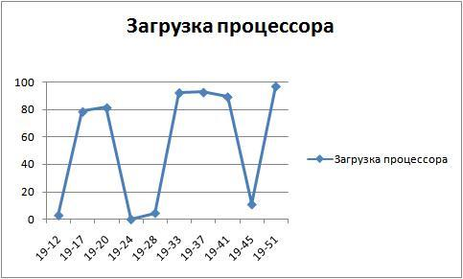

Рис. 6. график загрузки ЦП.

7. Таблица показаний журнала производительности

|  |  |  |  |
| --- | --- | --- | --- |
| Время | Активность диска, % | Обращение записи на диск/сек | Загруженность процессора, % |
| "11/09/2008 17:15:02.093" | "1.3087384654714081e-006" | "8.9524592303635266" | "99.999958868466834" |
| "11/09/2008 17:15:12.093" | "0.57531699999999997" | "11.795181813652873" | "41.718750000000007" |
| "11/09/2008 17:15:22.093" | "0.074402999999999997" | 6.6014008551616428 | "5.1562499999999956" |
| "11/09/2008 17:15:32.093" | "0.0041289999999999999" | "0.79899922670815815" | "2.0312499999999956" |
| "11/09/2008 17:15:42.093" | "0.001575" | "0.30029828107716761" | "1.8750000000000044" |
| "11/09/2008 17:15:52.093" | "0.0063889999999999997" | "0.69919240824967743" | "2.8124999999999956" |
| "11/09/2008 17:16:02.093" | "0.23157999999999998" | "8.30029827267954023" | "12.187499999999996" |
| "11/09/2008 17:16:12.093" | "0.21389899999999998" | "11.0990117558203392" | "18.437499999999996" |
| "11/09/2008 17:16:22.093" | "0.002882" | "7.60012743431436744" | "38.1874999999999978" |
| "11/09/2008 17:16:32.093" | "0.0048479999999999999" | "4.29985862967962484" | "54.0312499999999956" |
| "11/09/2008 17:16:42.093" | "0.0060439999999999999" | "4.70021613607560462" | "71.1874999999999978" |
| "11/09/2008 17:16:52.093" | "0.0047270000000000003" | "2.29985908182535864" | "64.7187500000000022" |
| "11/09/2008 17:17:02.093" | "0.067247925117004684" | "1.70014808645128146" | "63.0312499999999956" |
| "11/09/2008 17:17:12.093" | "0.00096751173708920185" | "1.30006400223092694" | "35.0312499999999956" |
| "11/09/2008 17:17:22.093" | "0.0055250000000000004" | "0.69919248629153208" | "12.0312499999999956" |
| "11/09/2008 17:17:32.093" | "0.004313" | "0.30026905178079388" | "10.7187500000000022" |
| "11/09/2008 17:17:42.093" | "0.0063340000000000002" | "0.69919248629153208" | "13.8750000000000044" |
| "11/09/2008 17:17:52.093" | "0.0046990000000000001" | "4.30029825588428694" | "21.0312499999999956" |
| "11/09/2008 17:18:02.093" | "0.0064520000000000003" | "0.69912434287630087" | "13.5000000000000022" |
| "11/09/2008 17:18:12.093" | "0.004535" | "0.3002979787628785" | "7.1874999999999978" |
| "11/09/2008 17:18:22.093" | "0.0060090000000000005" | "0.69912522067723937" | "2.0312499999999956" |
| "11/09/2008 17:18:32.093" | "0.0046430000000000004" | "0.30029843223454039" | "2.1874999999999978" |

"(PDH-TSV 4.0) ()(-180)" Логический диск (_Total) \ Обращений записи на диск/сек" "\\ MURZIK \ Процессор (_Total) \% загруженности процессора"

Заключение

В этой курсовой работе я показал свои умения проводить контроль и диагностику ЭВМ при помощи программы SiSoftSandra, а также создавать журналы счетчиков и добавлять в эти журналы различные счетчики, устанавливать для них время запуска или возможность запуска вручную. Еще во время выполнения данной курсовой работы я освоил программу SiSoftSandra 2009, с её помощью возможно тестирование различных компонентов компьютера и сбор информации о компьютере. Также данная программа позволяет произвести сравнительные тесты оборудования компьютера и получить справку о том, как можно увеличить производительность или защитить оборудование от поломки. Возможно диагностирование ошибок в программном обеспечении и выявление конфликтов устройств. Эта работа также позволила поближе познакомиться с администрированием операционной системой, а в частности с вкладкой «Производительность». Также я узнал структуру диагностики ЭВМ. Данные знания пригодятся мне в работе. Такие задания развивают в студентах умение мыслить и искать различные интересные решения для выполнения заданий. Также я хочу представить таблицу, которая показывает то, какие о каких устройствах программа SiSoftSandra 2009 может показать подробную информацию.

Список использованной литературы

1. Крейг Хант, "Персональные компьютеры в сетях TCP/IP", "BHV-Kиев", 384 стр., 1997 г.

2. Лоу Д., "Компьютерные сети для "чайников", "Диалектика", 256 стр., 1996 г.

3. Нанс Б., "Компьютерные сети", "Бином", 400 стр., 1996 г.

4. Стен Шатт, "Мир компьютерных сетей", "BHV-Kиeв", 288 стр., 1996 г.

5. Золотов С., "Протоколы Internet", "BHV-Санкт-Петербург", 304 стр., 1998